四川省仪陇中学校教学设计表
备课时间： 2024年2月25日
年 级 |  | 高20 23 级 |  | 学 科 |  | 信息技术
课题名称 |  | 1.1数据及其特征 |  | 课 型 |  | 讲授课
设 计 者 |  | 饶娟 |  | 课 时 |  | 第 1 课时
育 人  目 标 |  | 在具体感知数据与信息的基础上，描述数据与信息的特征，知道数据编码的基本方式。
学 习  目 标 |  | ①能够描述数据与信息的基本特征
 |  | ②知道数据编码的基本方式
 |  | ③依据不同的任务需求，确定合适的信息获取策略，明析数据与信息的关系
学 习  重 点 |  | 具体感知数据， 描述数据的基本特征 |  | 学 习  难 点 |  | 理解数据的数字化过程
核 心  问 题 |  | 用数据去描述事物
课 时  目 标 |  | ①知道什么是数据，认识到数据在我们生活中无处不在
 |  | ②知道数据的特征和简单的获取数据的方法
 |  | ③掌握进制转换的方法
教学过程
 | 学习内容 |  | 教师活动 |  | 学生活动 |  | 设计意图
任务一 | 激趣导入 |  | 播放《大数据时代-数据爆炸》微视频 |  | 观看视频 |  | 感受数据的重要性，引入本节课的内容
任务二 | 什么是数据？ |  | 讲解：数据是现实世界客观事物的符号记录，是信息的载体，是计算机加工的对象。  日常生活中使用符号来表达客观事物，如身高180CM，体重 60kg，面积、速度…… |  | 小组讨论总结我们生活中的数据，并进行课堂分享 |  | 对数据的概念理解，不能只将数据看作是信息的载体，还要发现其对人们进行决策的重要作用。
任务三 | 数据的特征 |  | 讲解：数据的基本特征  （1）二进制  （2）语义性  （3）分散性  （4）多样性与感知性  提问：人是如何处理数据的？计算机是如何处理数据的？  结合实例进行讲解 |  | 思考、小组讨论  学习、理解、思考 |  | 理解数据在解决实际问题中的作用
任务四 | 拓展延伸—进制转换 |  | 讲解：计算机内部使用二进制数，为了更容易让人接受和识别，在计算机编程过程中我们引入了八进制数和十六进制数  1、R进制与十进制的互换  十进制整数转换成R进制数采用“除R反向取余法”。  R进制数转换成十进制数采用“按权展开求和法”。  2、二进制转八进制、十六进制  将二进制数从右往左，三位三位分别转八进制，四位四位分别转十六进制  布置任务：利用电脑软件“计算器”验证所学 |  | 学习、实践 |  | 掌握简单的二进制转换
作 业  设 计 |  | 数据及其特征教学同步训练  https://ks.wjx.top/vm/hdJ4ecH.aspx
板 书  设 计 |  | 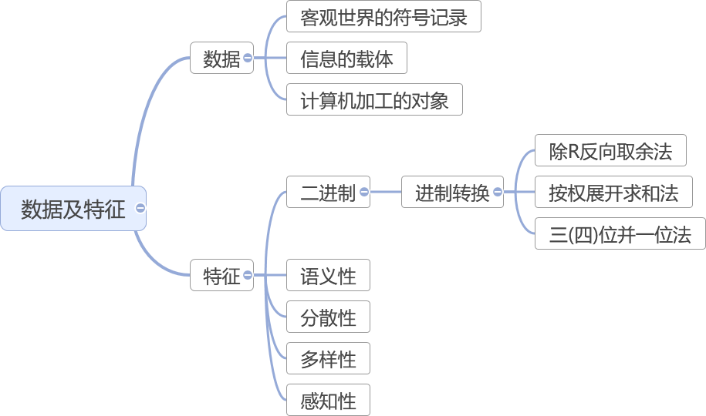
教 学
反 思

